天主教道明中學國中部110學年度第二學期第一次月考三年級地球科學
出題教師：黃瓊儀 審題教師：段友旋
單選題：每題2分，共100分
- （ ）臺灣冬季盛行東北季風，加上地形因素影響，南、北部平均降雨量差異明顯。根據以上的敘述，判斷下列何地冬季降雨量最少？ (A)臺中 (B)臺南 (C)基隆 (D)花蓮。
- （ ）氣象局為了讓民眾了解人體感覺程度和天氣變化之間的關係，氣象上以何種方法來表示？ (A)人體舒適度 (B)天氣舒適度 (C)紫外線指數 (D)相對溼度。
- （ ）旅遊書上常介紹臺灣為「終年溫暖、多雨，平地的年平均氣溫介於22～25℃，且年平均雨量可達2500毫米以上」。以上的描述是指臺灣的何種氣象資料？ (A)天氣 (B)氣溫 (C)氣團 (D)氣候。
- （ ）下列何者是使用遙測技術進行觀測後所得到的資訊？ (A)地面風速 (B)降雨量 (C)雷達回波圖 (D)地面氣壓。
- （ ）大氣中最高溫度出現在哪一層？ (A)對流層 (B)平流層 (C)中氣層 (D)增溫層。
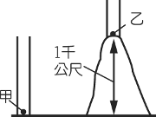

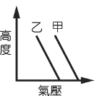
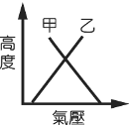
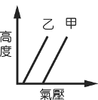
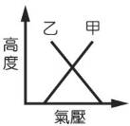
- （ ）如附圖所示，甲、乙為單位面積上的空氣柱，關於甲、乙兩空氣柱的氣壓與高度的變化，下列何者正確？
(A) (B) (C) (D)

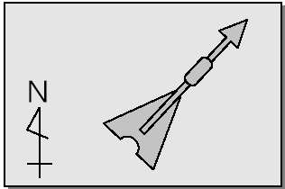
- （ ）附圖為某地氣象觀測站進行風向觀測的結果，試推論當地此時吹何種風？ (A)東北風 (B)西南風 (C)東南風 (D)西北風。

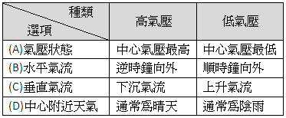
- （ ）就北半球而言，有關於高、低氣壓中心的相關敘述，下列何者錯誤？
- （ ）有關颱風的敘述，何者錯誤？ (A)颱風為夏季形成於太平洋上的高壓系統 (B)颱風可以為臺灣帶來豐沛的降水 (C)山區若水土保持不良，颱風帶來的暴雨將可能造成土石流災害 (D)颱風眼區氣壓最低，無風無雨。
- （ ）下列何者為監視颱風、豪雨等劇烈天氣的最佳觀測工具之一？ (A)百葉箱 (B)風向風速儀 (C)氣壓計 (D)氣象雷達。
- （ ）關於鋒面的觀念，何者錯誤？ (A)鋒面為兩個不同性質氣團的交界處 (B)冷鋒為冷空氣切入暖空氣下方，使暖空氣抬升產生雲雨帶 (C)暖鋒為暖空氣切入冷空氣下方，使冷空氣抬升而產生雲雨帶 (D)鋒面來襲會使天氣狀況較不穩定。
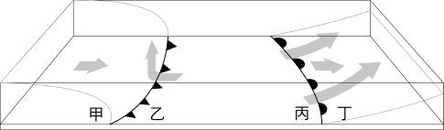
- （ ）附圖為冷、暖鋒三度空間示意圖，甲、乙、丙、丁四處，哪些地區較容易發生降雨？ (A)甲、乙 (B)乙、丙 (C)丙、丁 (D)甲、丁。
- （ ）下列何者為雲形成的主要原因？ (A)空氣上升體積膨脹、溫度下降，使空氣中的水氣含量達到飽和 (B)高空中的水氣較地面多 (C)高空中的空氣流動較快，有利水氣的聚集 (D)氣流上升時，因空氣分子間摩擦生熱，溫度升高，使水氣含量提高。
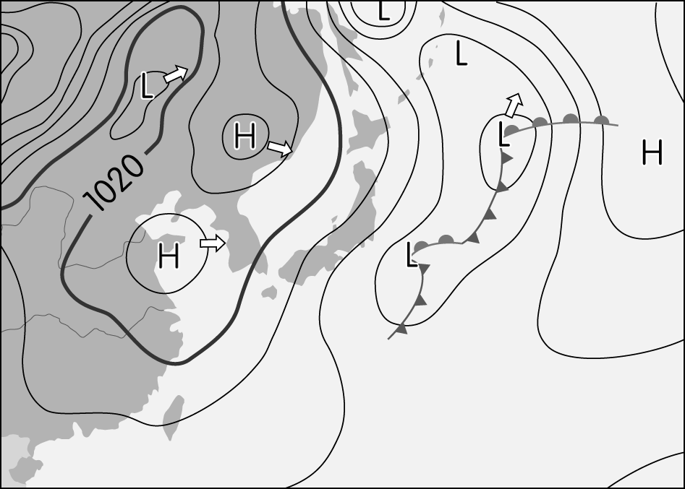
- （ ）當空氣中的水氣含量達到飽和時，相對溼度應為多少？ (A)0% (B)10% (C)50% (D)100%。
- （ ）附圖為中央氣象局 2018 年 11 月 6 日發布的地面天氣圖，圖中的粗黑線代表氣壓值 1020 百帕的等壓線，每條等壓線氣壓相差 4 百帕。選項中何者最可能是台南地區測得的氣壓值？(Ａ) 1022 百帕 (Ｂ) 1019 百帕 (Ｃ) 1016 百帕 (Ｄ) 1000 百帕。

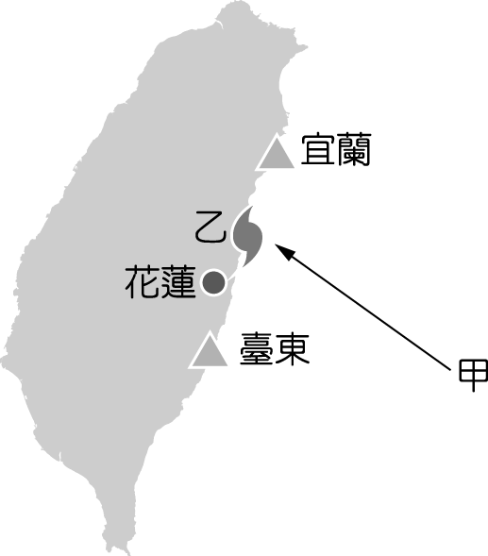
- （ ）雨、露、霜、雪、雹等天氣現象的發生，主要是因為大氣中含有下列哪一種物質？ (A)氧氣 (B)氮氣 (C)二氧化碳 (D)水氣。
- （ ）附圖為某颱風侵臺路徑示意圖。當颱風從花蓮外海（甲處）移動到花蓮以北（乙處）登陸時，下列哪一種現象最可能發生？(Ａ)花蓮地區的時雨量減少 (Ｂ)宜蘭的風向由東北風轉成東風 (Ｃ)臺東地區的氣壓逐漸上升 (Ｄ)花蓮沿海出現海水倒灌。
- （ ）附表是不同溫度時的飽和水蒸氣量值。若某日阿里山清晨氣溫 0℃，相對溼度100％；請問此時空氣中的水氣含量為(Ａ)100 (Ｂ) 4.8 (Ｃ) 5.6 (Ｄ)50 g∕m³。
氣溫（℃） | 0 | 2 | 4 | 6 | 8 | 10
飽和水蒸氣量（g∕m³） | 4.8 | 5.6 | 6.4 | 7.3 | 8.3 | 9.4
- （ ）承上題，若當日白天，阿里山的氣溫升高至10℃，若空氣中所含水氣量不變，則當時的相對濕度大約為 (Ａ)100% (Ｂ)70%(Ｃ) 50% (Ｄ)30%？

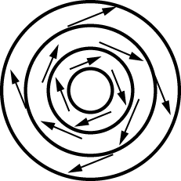
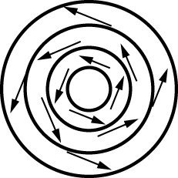
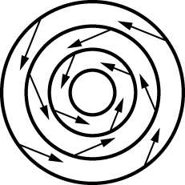
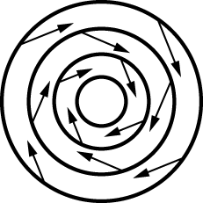
- （ ）下列何者為北半球氣團的近地面空氣流動方向？
(Ａ) (Ｂ) (Ｃ) (Ｄ)
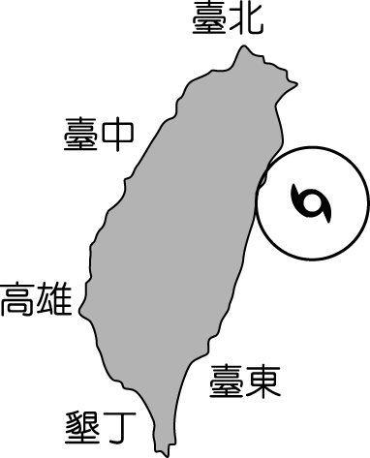
- （ ）附圖所示颱風中心所在位置，請問以下位置何處最有可能發生焚風？(Ａ)臺北 (Ｂ)臺中 (Ｃ)高雄 (Ｄ)臺東。

- （ ）從史前時代，人類就已經透過預測天氣來安排接下來的工作與作息，現代人與天氣預報的關係依舊密切。天氣預報是使用科學和技術預測未來地球大氣層的狀態。在下列氣象預報的步驟中，何者是第一個步驟？ (Ａ)在電視臺發布天氣預報 (Ｂ)專業氣象人員在辦公室進行預報討論 (Ｃ)將氣象資料繪製成天氣圖 (Ｄ)觀測員在氣象測站觀測氣象資料。
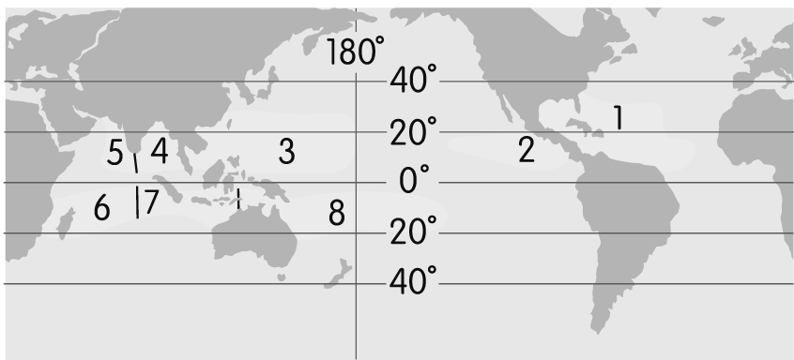
- （ ）描述氣壓的單位有很多種，一般氣象學中人們常用百帕（hPa）作為單位；測量氣壓的儀器叫氣壓表，其常用單位為公分水銀柱；在化學計算中，氣壓的國際單位是「atm」。請問下列選項的氣壓值，何者所表示的氣壓最大？（水銀密度為 13.6 g∕cm³） (Ａ) 1 atm (Ｂ) 10 公分水柱 (Ｃ) 100 公分水銀柱 (Ｄ) 1000 hPa。

- （ ）附圖為颱風形成區域示意圖，圖中的數字代表不同海域。試問侵臺颱風主要生成於圖中的哪一區海域？(Ａ) 2 (Ｂ) 3 (Ｃ) 7 (Ｄ) 8。
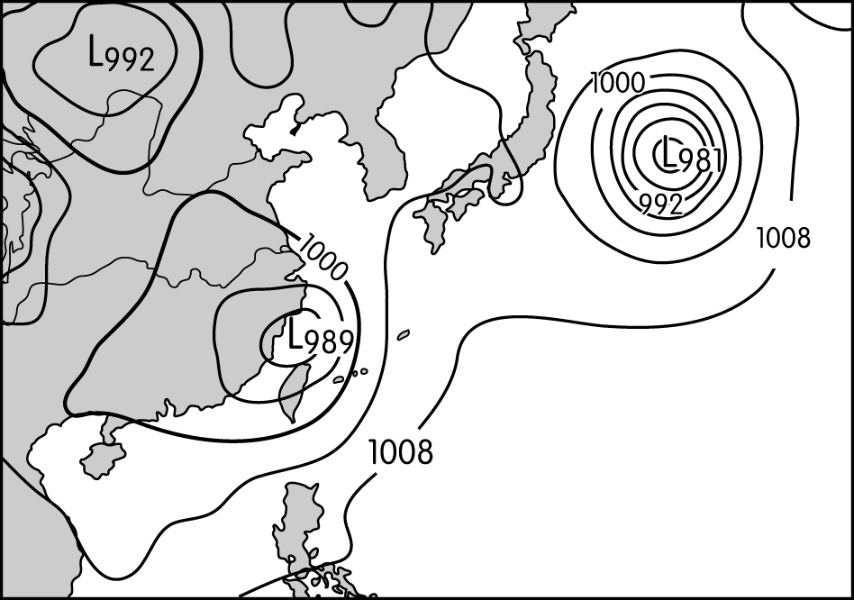
- （ ）附圖是某日低壓籠罩下臺灣的等壓線圖，根據等壓線來判斷，請問住在臺中的蔡弟感受到的風向為何？(Ａ)東北風 (Ｂ)東南風 (Ｃ)西北風 (Ｄ)西南風

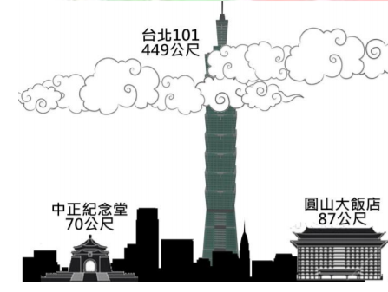
- （ ）附圖是台北市的重要地標以及高度，此時台北市各處烏雲壟罩，雲層高度如圖所示，請問何處測得的紫外線輻 射值最高？ (A)中正紀念堂前廣場 (B)圓山大飯店頂樓 (C)台北 101 塔尖 (D)三處測得數值一樣。
- （ ）承上題，請問位於雲層之上的 101 塔尖，位於大氣分層中的哪一層？ (A)平流層 (B)中氣層 (C)對流層 (D)增溫層。
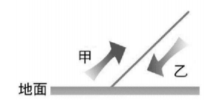
- （ ）附圖是鋒面的剖面圖，及鋒面上空氣流動的情況，請問甲及乙各是何種性質的空氣？ (A)甲是暖空氣，乙是冷空氣 (B)甲是冷空氣，乙是暖空氣 (C)甲、乙都是冷空氣 (D)甲、乙都是暖空氣。
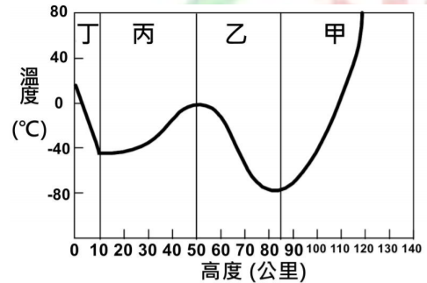
- （ ）附圖是大氣層的溫度隨高度變化示意圖，請問天氣現象大多發生在哪一層？ (A)甲 (B)乙 (C)丙 (D)丁。
- （ ）在丙層內，含量最多的氣體為何？ (A)氮氣 (B)氧氣 (C)臭氧 (D)水氣。
- （ ）常發生在高緯度地區的極光，會出現在哪層？ (A)甲 (B)乙 (C)丙 (D)丁。

- （ ）下列四種氣流流動的情況，何者不會成雲致雨？
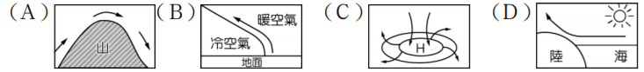

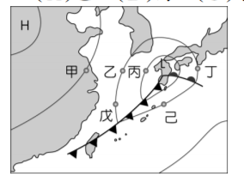
- （ ）如圖為東亞地區地面天氣簡圖，試問下列四個位置中，哪一個位置的風向與其他位置的風向差異最大？ (Ａ)甲 (Ｂ)乙 (Ｃ)丁 (Ｄ)戊。

閱讀下列文章後回答第34-36題：
受到鋒面影響，昨天各地出現明顯降雨，空軍和中研院也立刻展開人工造雨作業，石門水庫、寶二水庫給水區都有雨量進帳，水利署統計昨天一整天下來，北部水庫預計能進帳，621萬噸水量，等於是新竹地區6天的用水量，而今天各地降雨趨緩，只剩北部、東半部有局部降雨，水利署表示只要氣候許可，將隨時再進行增雨作業。
氣象局預報員官欣平表示，「昨天的降雨之所以會這麼明顯，其實伴隨一些鋒面的結構，跟一些鋒面上面生長出來，比較強烈的對流，下週末的這一波，我們還沒有看到很顯著的鋒面系統會影響，降雨的範圍還是比較偏屬於北部跟東半部為主。」即便下一波降雨，目前預估仍集中在北部，水利署仍持續關注變化，只要條件許可將持續人工增雨作業，期望能盡早解決缺水危機。(資料來源：民視新聞網2021年3月7日)
造雨的方法隨雲的性質而不同：在0℃以上的暖雲內可撒播鹽粒，鹽粒會吸收水分，使其周圍的小水滴向它靠攏，迅速變成大水滴，最後成為雨滴掉下來；在0℃以下的冷雲中可撒播乾冰，乾冰會使周圍空氣的溫度急遽下降，以致雲中的水氣或水滴迅迅凍結成冰晶，並使附近的水氣以它為核心而凝結，如此不斷增大其體積，最後形成雨滴降落地面。此外也可使用碘化銀，將它撒播 在雲層或在高樓上焚燒，碘化銀的蒸氣在0℃以下的雲層中會形成微粒，產生類似前述冰晶的效果。根據專家評估，經由以上技術最多只能增加10∼15％的降雨量。

- （ ）根據選文中的資料。在人造雨的作業中，不適合使用下列哪一種物質？ (A)液態碳氫化合物（C₆H₁₄） (B)固態二氧化碳（CO₂） (C)氯化鈉（NaCl）晶體 (D)碘化銀（AgI）晶體
- （ ）根據文中資料，下列天氣圖所示的情況，何者最適合在台灣上空進行人造雨的作業？
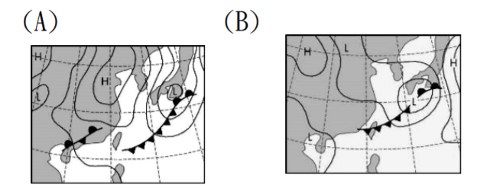
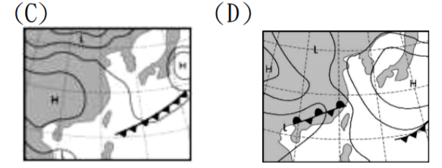
- （ ）下列何者為目前人造雨技術所應用的原理？ (A)使雲中的小水滴凝聚成大水滴 (B)促使地面水分蒸發以增加雲量 (C)使雲的高度上升以降低其溫度 (D)將雲塊驅趕到集水區域的上空
- （ ）下列有關酸雨的敘述，何者錯誤？ (A) 大氣中二氧化碳溶解於雨水，使雨水呈弱酸性 (B) 酸雨是指Ph值小於5.0的雨水, 比天然雨水更酸 (C)酸雨的主要成因是硫與氮的氧化物排放至大氣 (D)酸雨會腐蝕花崗岩建造的石雕與建築。
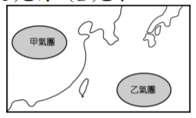
- （ ）如圖，甲、乙是兩個氣團，其性質分別為何？(甲)甲是冷氣團，乙是暖氣團；(乙)甲是暖氣團，乙是冷氣團；(丙)甲是高氣壓，乙是低氣壓；(丁)甲是高氣壓，乙是高氣壓
(Ａ)甲丙 (Ｂ)甲丁 (Ｃ)乙丙 (Ｄ)乙丁。
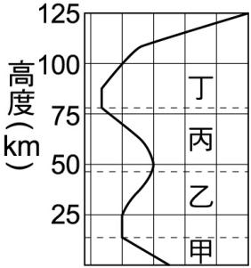
- （ ）承上題，甲、乙為影響臺灣天氣的兩大氣團，以下敘述何者正確？ (A)乙氣團來自印度洋 (B)甲氣團的特性為溫暖潮溼 (C)乙氣團勢力較甲氣團甚大時，通過臺灣的鋒面應為冷鋒 (D)甲氣團勢力增大，其勢力延伸至臺灣時，臺灣地區吹東北季風
- （ ）附圖是氣溫隨高度改變的變化圖，下列敘述何者正確？(A)在甲層有O₃存在，可以保護地表不受到短波紫外線照射 (B) 90％以上的水氣集中在乙層內 (C)由於對流作用，所有天氣現象幾乎都在丙層發生 (D)在丁層，氣溫雖高，但空氣密度小，單位體積內所含的能量少。
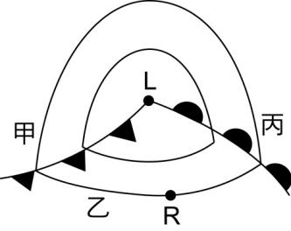
- （ ）下列何者不是形成氣團的條件？(A)廣大平坦的地面 (B)風速小 (C)垂直運動旺盛 (D)穩定沉降的空氣
- （ ）附圖為北半球的鋒面結構示意圖。請問甲、乙、丙何處的溫度最高？(A)甲 (B)乙 (C)丙 (D)甲、丙一樣高溫

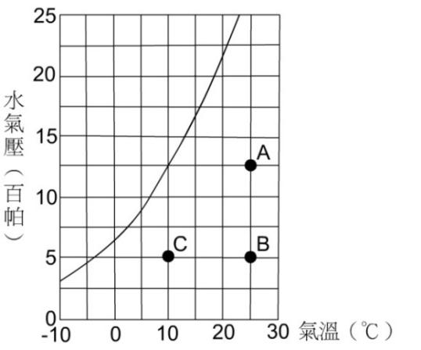
- （ ）關於颱風的敘述，何者正確？ (A)颱風的分級是以帶來的雨量多寡為依據 (B)路徑會受到附近的太平洋低壓環流的導引 (C)颱風的能量來源是海水運動的「動能」轉為「熱能」 (D)當颱風移到較高緯度地區，強度通常會減弱
- （ ）關於右圖的敘述何者正確？ (A)A點的相對濕度比B小 (B)C點的相對濕度比B小 (C)A、B、C三點的空氣皆未達飽和 (D)B點降溫達到飽和時的溫度比C點高。
- （ ）右圖的C點相對濕度為何？(A)20﹪(B)40﹪(C)60﹪(D)80﹪。
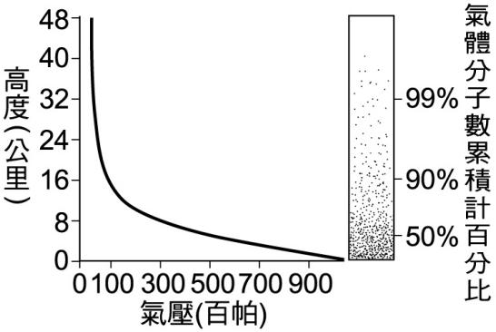
- （ ）圖為大氣壓力與高度的關係圖。請依圖判斷下列敘述何者正確？(A)地表氣壓約為10百帕 (B)從地面到高空5公里內，每升高1公里氣壓約下降1百帕 (C)距地表6公里的大氣壓力約為地表的一半 (D)高度愈高，氣壓下降得愈快

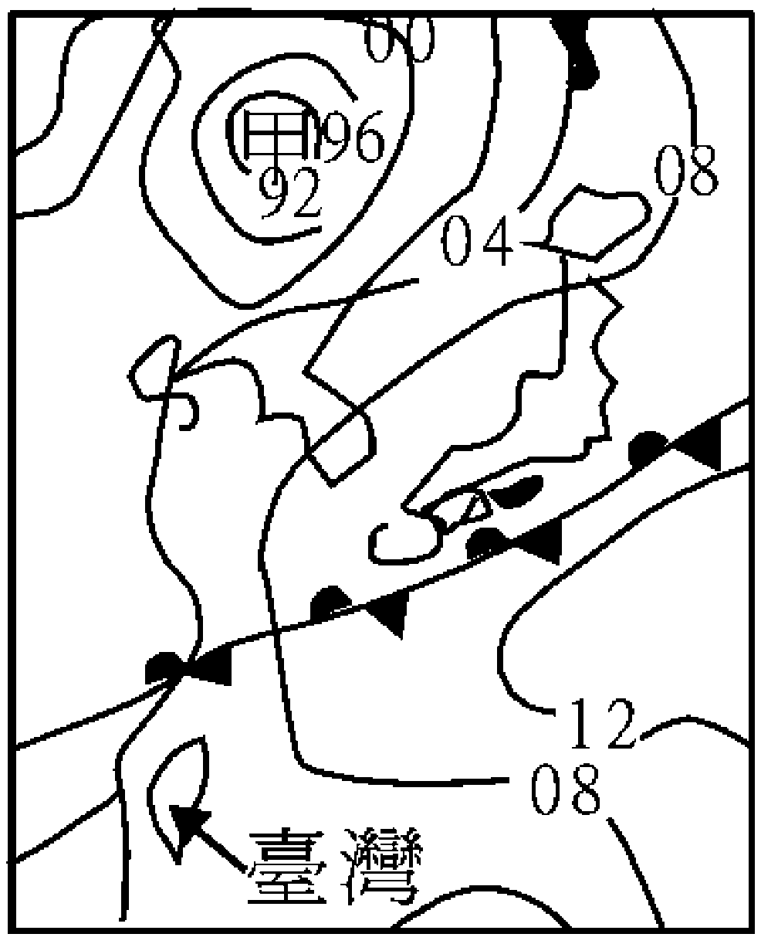
- （ ）下圖為某年 6 月 24 日 8 時的地面天氣圖，據此判斷下列敘述何者正確？ (A)圖中鋒面為冷鋒 (B)甲處為高壓中心 (C)在鋒面附近常屬陰雨天氣 (D)當日臺北有午後雷陣雨，是因此鋒面所致。

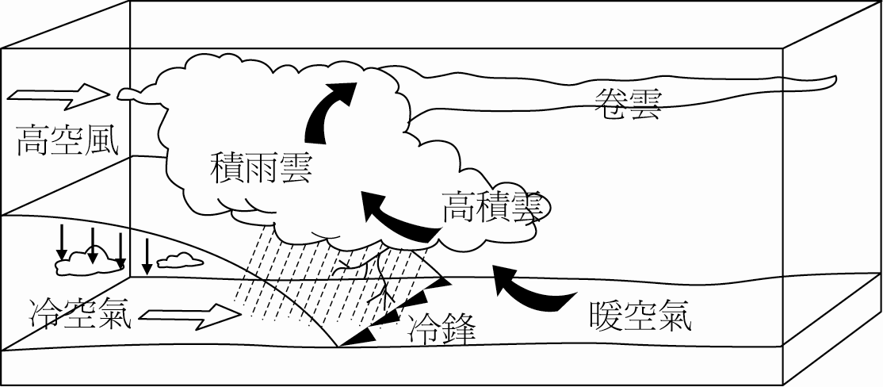
- （ ）右圖為鋒面垂直剖面示意圖，圖為何種鋒面？ (A)冷鋒 (B)暖鋒 (C)滯留鋒 (D)囚錮鋒。
- （ ）下列有關此鋒面所造成天氣現象，何者正確？ (A)鋒前下雨，且雨勢大 (B)鋒面過境後，氣壓上升 (C)鋒面過境後，氣溫上升 (D)鋒面過境後，風向與風速不變。
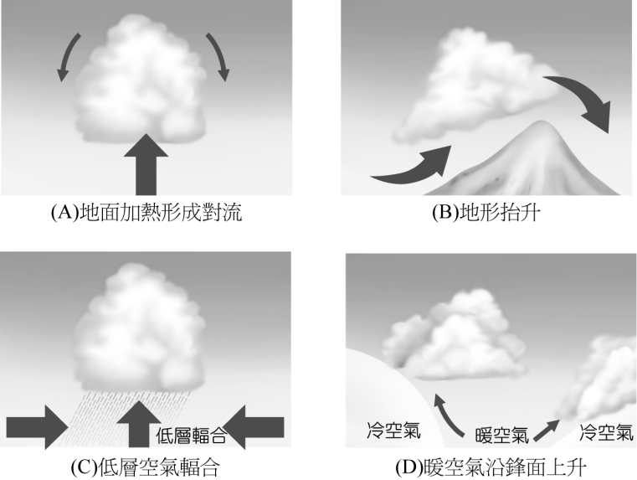
- （ ）右圖為四種造成空氣垂直運動的原因，何種運動與颱風的形成和發展有關？ (A) A (B) B (C) C (D) D

- B

- A
- D
- C
- D
- D
- A
- B
- A
- D
- C
- D
- A
- D
- C
- D
- B
- B
- C
- A
- D
- D
- C
- B
- D
- C
- C
- A
- D
- A
- A
- C
- C
- A
- B
- A
- D
- B
- D
- D
- C
- B
- D
- C
- B
- C
- C
- A
- B
- C

